1302: 'Geschuldete MWST (Trans. Aktiven / spätere Bankzahlung)',
1170: 'Vorsteuer auf Materialaufwand und Dienstleistungen (braucht Hans nicht)',
1171: 'Vorsteuer auf Investitionen und übrigen Betriebsaufwand',

# MWST
({'iKontoHaben': 1170}, {
'mwst1170': {'iKontoSoll': 1302, 'strBuchungstext': 'Abrechnung Investitionen und übriger Betriebsaufwand'},
}),
({'iKontoHaben': 1171}, {
'mwst1171': {'iKontoSoll': 1302, 'strBuchungstext': 'Abrechnung Vorsteuer'},
}),
({'iKontoHaben': 1302}, {
'mwst2200': {'iKontoSoll': 2200, 'strBuchungstext': 'Abrechnung geschuldete MWST'},
}),
({'iKontoHaben': 1021}, {
'mwstZahlung': {'iKontoSoll': 1302, 'strBuchungstext': 'Zahlung an MWST, 3003 Bern'},
}),
({'iKontoHaben': 1302}, {
'mwstGuthaben': {'iKontoSoll': 1021, 'strBuchungstext': 'Zahlung von MWST, 3003 Bern'},
}),

2200: 'Geschuldete MWST',

# MWST Buchungen: Vorsicht: Vor dem Formular ausfuellen: Die in der naechsten Zeile angegeben Zahlen werden nur dann aktualisiert, wenn die naechsten vier Zeilen geloescht und dann neu berechnet werden.
# 2016-03-31 MWST-Formular: 3300.00 200 299 301links, 264.00 301rechts 399, 0.00 400, 370.68 405, 370.68 479, 0.00 500, 106.68 510
buchung 280 2016-03-31 0.00 mwst1170 <mwst_2016-03-31_1170>
buchung 281 2016-03-31 370.68 mwst1171 <mwst_2016-03-31_1171>
buchung 282 2016-03-31 264.00 mwst2200 <mwst_2016-03-31_2200>

# MWST Buchungen: Vorsicht: Vor dem Formular ausfuellen: Die in der naechsten Zeile angegeben Zahlen werden nur dann aktualisiert, wenn die naechsten vier Zeilen geloescht und dann neu berechnet werden.
# 2016-12-31 MWST-Formular: 11600.00 200 299 301links, 928.00 301rechts 399, 0.00 400, 636.69 405, 636.69 479, 291.31 500, 0.00 510
# 2016-12-31 MWST-Online: 928.00 200 301, 0.00 400, 636.69 405 Kontrolle: 636.69 479, 291.31 500, 0.00 510
buchung 568 2016-12-31 0.00 mwst1170 <mwst_2016-12-31_1170>
buchung 573 2016-12-31 636.69 mwst1171 <mwst_2016-12-31_1171>
buchung 574 2016-12-31 928.00 mwst2200 <mwst_2016-12-31_2200>

buchung 431 2016-09-26 -106.68 mwstZahlung '2016-Q1 (2016-06-14_mwst_Quartal1.png)' <bank_zkb_2016-09-26_0b>

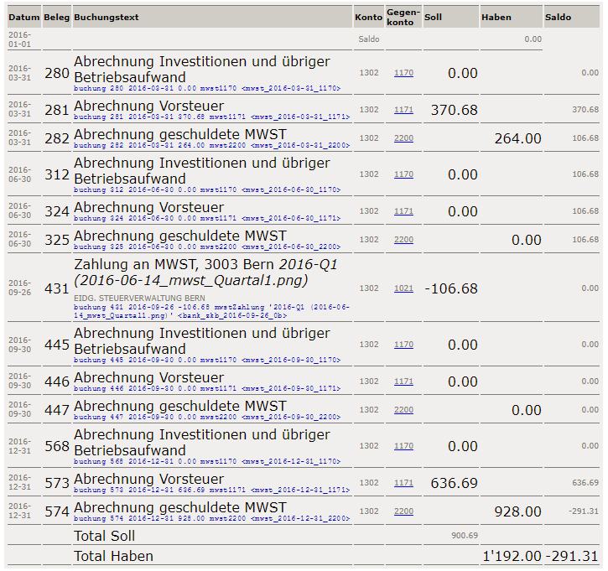

2011

3061.87-434.10=2627.77

1021

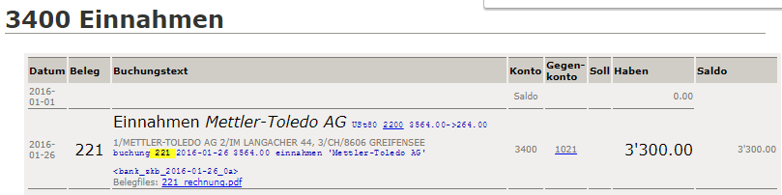

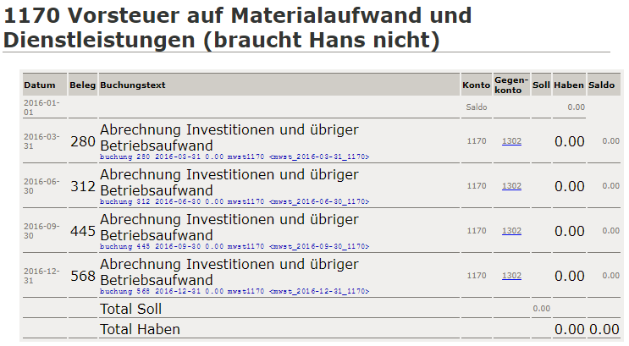

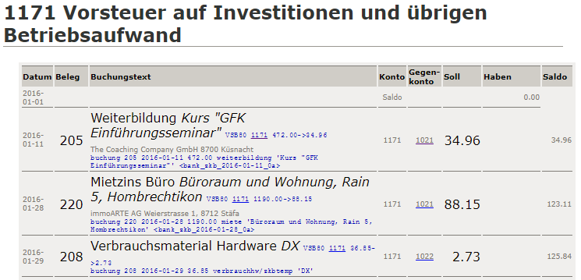

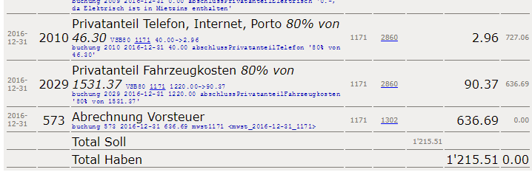

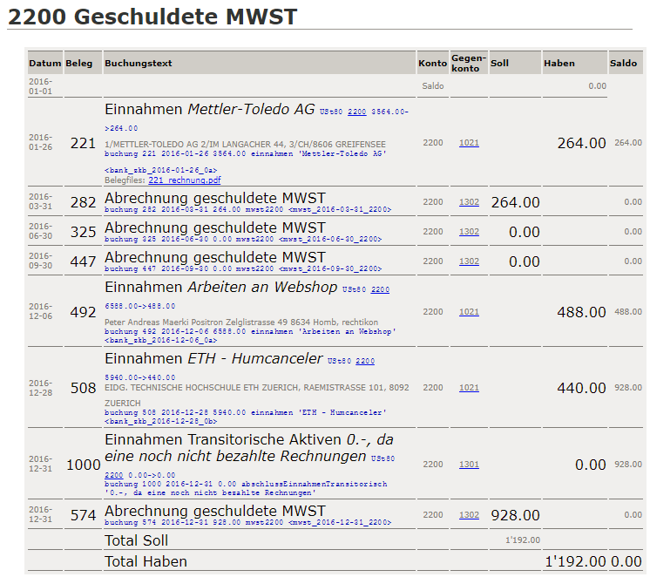

Funktionsweise der Abrechnung

Konten

1170: Vorsteuer auf Materialaufwand und Dienstleistungen (braucht Hans nicht)
1171: Vorsteuer auf Investitionen und übrigen Betriebsaufwand
1302: Geschuldete MWST (Trans. Aktiven / spätere Bankzahlung)
2200: Geschuldete MWST

Zahlungsvorlagen
Name | Soll | Haben | Text
mwst1170 | 1302 | 1170 | Abrechnung Investitionen und übriger Betriebsaufwand
mwst1171 | 1302 | 1171 | Abrechnung Vorsteuer
mwst2200 | 2200 | 1302 | Abrechnung geschuldete MWST
mwstZahlung | 1302 | 1021 | Zahlung an MWST, 3003 Bern
mwstGuthaben | 1021 | 1302 | Zahlung von MWST, 3003 Bern

Beispiele des Geldflusses bei Benzin-Ausgaben und Kunde bezahlt Rechnung.

 | Ausgaben | Einnahmen
Buchung | Benzin | Rechnung MT
 | 42.80 -> 1021 | 3564 -> 1021
 | 39.63 1021 -> 6200 | 3300 1021 -> 3400
 | 3.17 1021 -> 1171 (Vorsteuer) | 264 1021 -> 2200 (Geschuldete MWST)
Abrechnung
 | 1171 -> 1302 (Geschuldete MWST) | 2200 -> 1302 (Geschuldete MWST)
 | 1171 ist jetzt auf 0 | 2200 ist jetzt auf 0
MWST-Rechnung bezahlen | 1302 -> 1021
1302 ist jetzt auf 0
Sofern Rechnung rechtzeitig bezahlt.

